ELEKTRONİK LABORATUVARI II ÖN HAZIRLIK
Deney # 5: Frekans Cevabı (Frequency Response)
1. Föyde şeması verilen Ortak Emetörlü (CE) Yükselteç devresini bir simülasyon programında kurunuz. Devredeki $R_{3}$ kollektör direncini föydeki gibi 12 k ohm almak yerine, "12000 + (Öğrenci numaranızın son iki rakamı) Ohm" formülünü kullanarak kendi özgün değerinize göre hesaplayıp devreye ekleyiniz. Devrenin girişine bir AC gerilim kaynağı bağlayarak simülasyon programınızın AC Sweep (AC Analiz) özelliğini aktif ediniz. Frekans aralığını 10 Hz ile 10 MHz olarak belirleyip, devrenin frekans tepkisini (Bode Plot / Kazanç-Frekans grafiği) hem C_E kondansatörü devredeyken hem de devrede değilken ayrı ayrı tek bir ekran üzerine çizdiriniz. Elde ettiğiniz bu simülasyon grafikleri üzerinde (cursor/imleç yardımıyla) her iki durum için devrenin orta bant maksimum kazancını ve bu kazancın 0.707 katına (-3dB noktasına) düştüğü alt (f_ALT) ve üst (f_ÜST) kesim frekanslarını işaretleyerek net bir şekilde gösteriniz.

2. Özgün R_3 direnç değerinizi kullanarak CE yükselteç devresinin teorik analizini elle yapınız. Ce kondansatörünün devrede olduğu ve olmadığı durumlar için orta bant gerilim kazancını (Av) ilgili formüllerle ayrı ayrı hesaplayınız. Bulduğunuz bu iki farklı teorik kazanç değerini, simülasyon grafiğinden okuduğunuz orta bant kazanç değerleri ile karşılaştırınız ve Ce kondansatörünün varlığının/yokluğunun kazanca olan etkisini yorumlayınız.

.

ELEKTRONİK LABORATUVARI II RAPORU
Deney # 5: Frekans Cevabı (Frequency Response)
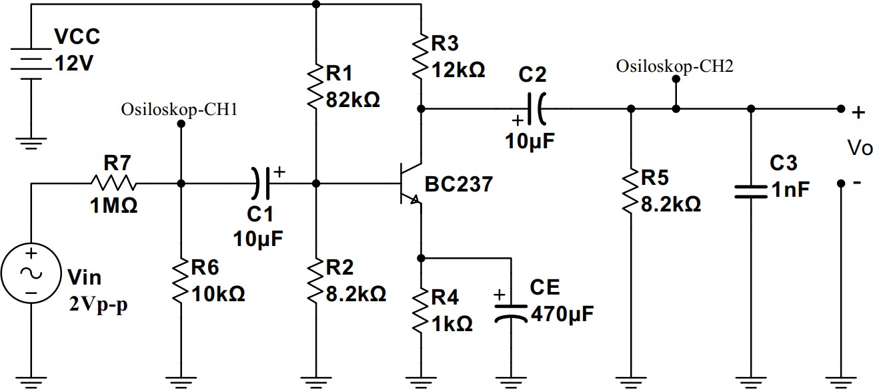
- CE Kondansatörü devredeyken Vin giriş sinyalinin frekansını Tablo daki değerlere göre değiştirerek çıkış gerilimini ölçerek Tabloya yazınız..

F (Hz) | 10 | 1 K | 100 K | 1 M
Vi
Vo
AV

- 1.adımdaki işlemleri CE kondansatörü devrede değilken Tablodeki değişen frekans değerlerine göre çıkış ve giriş gerilimlerini yazınınız ve Av değerlerini hesaplayarak not ediniz..

F (Hz) | 10 | 1 K | 100 K | 1 M
Vi
Vo
AV

𝑓𝐴𝐿𝑇 =
𝑓Ü𝑆𝑇 =

